
Муниципальное образование Кондинский район
Ханты-Мансийского автономного округа – Югры

ГЛАВА КОНДИНСКОГО РАЙОНА

ПОСТАНОВЛЕНИЕ

от 05 июня 2019 года |  |  | № 37-п
 | пгт. Междуреченский

О предоставлении разрешения
на отклонение от предельных
параметров разрешенного
строительства, реконструкции
объекта капитального строительства

В соответствии со статьями 39, 40 Градостроительного кодекса Российской Федерации, на основании заключения комиссии по подготовке правил землепользования и застройки муниципальных образований городских и сельских поселений Кондинского района от 23 мая 2019 года № 10-2019, по результатам публичных слушаний по вопросу о предоставлении разрешения на отклонение от предельных параметров разрешенного строительства, постановляю:
1. Предоставить разрешение на отклонение от предельных параметров разрешенного строительства: расстояние от жилого дома до границ смежного земельного участка установить менее 3 м (при условии соблюдения расстояния от окон жилых помещений, расположенных на соседнем участке (не менее) - 6 м), в границах земельного участка, расположенного по адресу: Весенняя ул., д. 13, пгт. Междуреченский, Кондинский район, Ханты-Мансийский автономный округ - Югра (кадастровый номер 86:01:0401003:568) (приложение).
2. Обнародовать постановление в соответствии с решением Думы Кондинского района от 27 февраля 2017 года № 215 «Об утверждении Порядка опубликования (обнародования) муниципальных правовых актов и другой официальной информации органов местного самоуправления муниципального образования Кондинский район» и разместить на официальном сайте органов местного самоуправления Кондинского района Ханты-Мансийского автономного округа - Югры.
3. Контроль за выполнением постановления возложить на заместителя главы района С.А. Боенко.

Глава района |  | А.В.Дубовик

кщ/Банк документов/Постановления 2019

Приложение
к постановлению главы района
от 05.06.2019 № 37-п

Схема размещения объекта
Фрагмент земельного участка, расположенного по адресу:
Весенняя ул., д. 13, пгт. Междуреченский
кадастровый номер 86:01:0401003:568

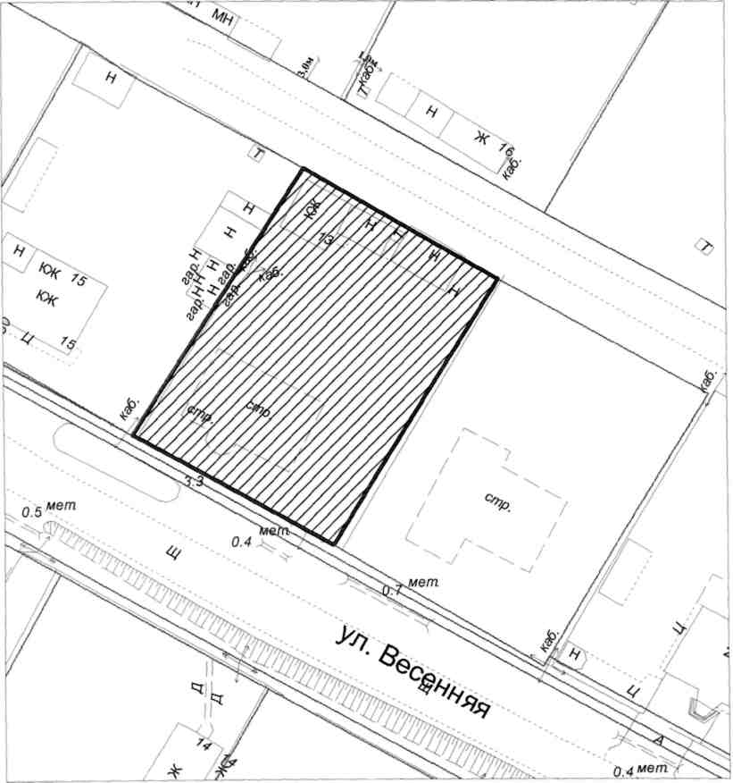
Выполнено: управлением архитектуры
и градостроительства администрации
Кондинского района
2019 г.

